Lerneinheit:

Kartoffel-Batterie

Zeit: 1 h

Lernziele:

Einmal selbst chemisch Strom erzeugen. Dabei erfahren, dass solche primitiven Batterien nicht sehr viel Energie liefern. Man wird sich bewusst, wie durch die Weiterentwicklung heute sehr energiereiche Batterien entstanden sind. Man begreift den Fortschritt der Technik.

Hier wird auch das Prinzip der Reihenschaltung bekannt gemacht.

Durch die Verwendung eines modernen Multimeters messen wir erstmals die elektrische Spannung. Die Kinder lernen den Umgang mit diesem Instrument.

Material:

Kartoffeln beim Aldi kaufen. Sie sind anschließend nicht mehr genießbar, denn es befinden sich in ihnen Schwermetallsalze!
Die Multimeter sollte der Verein irgendwann mal einkaufen und bereitstellen. Ich hatte Glück und habe 20 Stck bei einem Billighändler für 1,5 EUR/Stck eingekauft. Ein üblicher Preis ist 6...8 EUR. Installationsdraht 1,5qmm.

Ausführung:

Zunächst bauen die Kinder immer zu zweit mit zwei Kartoffeln eine Batterie. Sie verwenden dazu von mir hergestellte Kupferdrähte(1,5qmm) und Nägel, die verzinkt sind. Diese Paarung sollte auf dem Instrument ablesbar ca. 1,9 V darstellen. Wer die höchste Spannung misst, hat den Wettbewerb gewonnen. Die Kinder erfahren dabei, dass die erzeugte Spannung kaum die Flussspannung der LED erreicht. Und diese deshalb nicht leuchtet.

In einem zweiten Schritt versuchen wir eine höhere elektrische Spannung zu erzeugen und schalten dazu zwei weitere Kartoffeln in Reihe. Jetzt stellt sich ein Messproblem ein: Der Bereich von 2000 mV wird überschritten. Die Kinder lernen, dass man vor einer Messung besser die zu erwartende Spannung abschätzt und einstellt. Mit dem Messbereich 20V kommen wir dann gut zurecht. Und in einigen Fällen leuchtet sogar die LED. Leider immer sehr schwach. Und deshalb wollen wir mehr. Und schließen dann alle Kartoffeln von allen Tischen zu einer großen Batterie zusammen. Es stellt sich eine hohe Leerlaufspannung von mehr als 20 V ein. Sie ist aber ungefährlich, weil selbst diese riesige Batterie nur einige Hundert Mikroampere liefern kann. Der Innenwiderstand ist einfach zu hoch. Aber die LED leuchtet immer noch. Und wenn man nachmisst, zeigt das Instrument die Flussspannung, also nur knapp 2V an. Der Rest geht innerhalb der Batterie verloren.

Zum Abschluss messen die Kinder mit trockenen und nassen Händen ihren Körperwiderstand. Sie erleben, wie gering dieser durch das Wasser an den Händen werden kann. Jetzt würde eine Gefahr zu befürchten sein, wenn wir mit stärken Batterien hantierten. Aber wir vermeiden weitere Messungen und ich erkläre ihnen, wie man in den USA nach diesem Prinzip herausfindet, ob ein Beklagter lügt oder nicht. Sie wissen, dass der Lügendetektor bei uns nicht eingesetzt werden darf, finden die Sache aber äußerst spannend. Doch vorsätzliches Lügen führt nicht zum Mess-Erfolg!

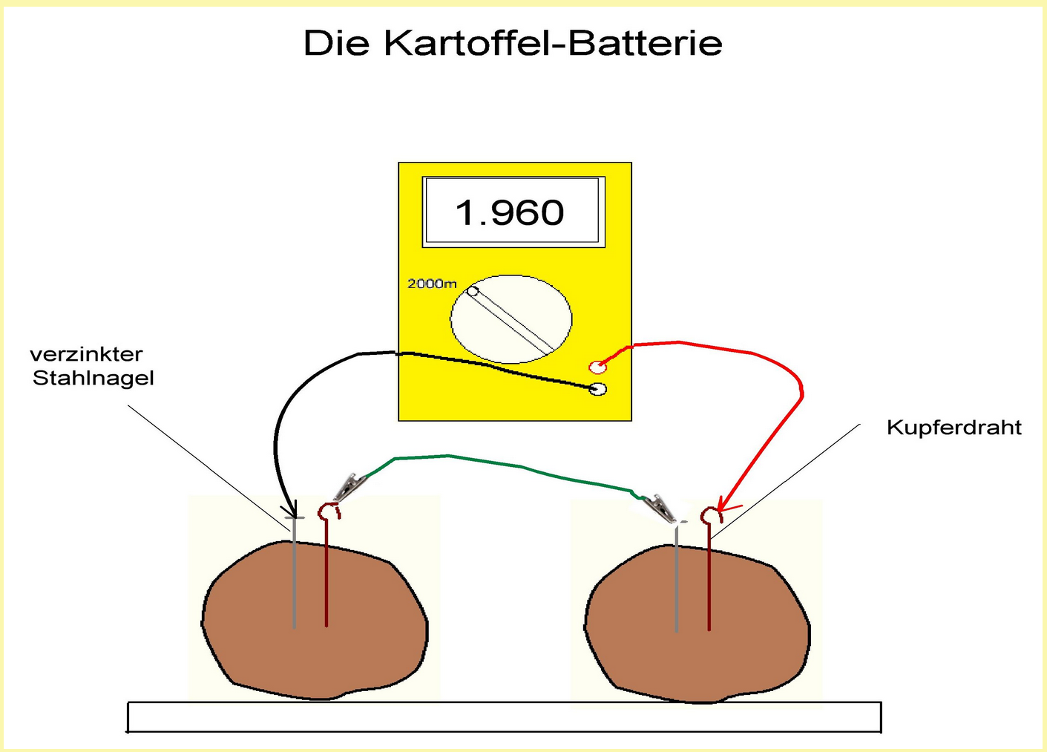
Bernd Grupe; 15. Februar 2018

